- Judul Naskah
Fredy Heri Yanto Siadari ¹⁾, Dian Febrianti Pisceselia²⁾, Lidwina Putri Astani³⁾
Naskah mencantumkan penulis pertama dan co-author. Nama penulis ditulis tanpa gelar akademik atau pangkat jabatan. Penulis korespondensi (corresponding author) harus ditandai dengan jelas, karena ia bertanggung jawab atas seluruh proses komunikasi selama tahap prapublikasi dan pascapublikasi. Semua penulis harus dicantumkan lengkap (nama lengkap, afiliasi, email, dan ID Scopus/ORCID bila ada).
Data Penulis
II. Penulis Pertama:
- Nama : Fredy Heri Yanto Siadari
- Afiliasi : Fakultas Teknik, Prodi Teknik Geologi, Universitas Mulawarman
- Email : fredyheriyanto@ ft.unmul.ac.id
- ID Scopus/Orcid :
III. Penulis Kedua:
- Nama : Dian Febrianti Pisceselia
- Afiliasi : Fakultas Teknik, Prodi Teknik Kimia, Universitas Mulawarman
- Email : dianpisceselia@ft.unmul.ac.id
- ID Scopus/Orcid :
IV. Penulis Ketiga:
- Nama : Lidwina Putri Astani
- Afiliasi : Fakultas Teknik, Prodi Teknik Sipil, Universitas Mulawarman
- Email : winaastani@ft.unmul.ac.id
- ID Scopus/Orcid :

GEOLOGI DAN MODEL SUNGAI BAWAH TANAH
“GUA BANYU SUMURUP”
IMPLEMENTASI TERHADAP KETERSEDIAAN AIR BERSIH
DI LINGKUNGAN HUTAN HUJAN TROPIS KARST
DAERAH DUSUN PALE, DESA JEPITU, KECAMATAN GIRISUBO
KABUPATEN GUNUNG KIDUL, PROVINSI YOGYAKARTA

Fredy Heri Yanto Siadari ¹⁾, Dian Febrianti Pisceselia²⁾, Lidwina Putri Astani³⁾
¹⁾Fakultas Teknik, Program Studi Teknik Geologi, Universitas Mulawarman
¹⁾ Fakultas Teknik, Program Studi Teknik Kimia, Universitas Mulawarman
¹⁾ Fakultas Teknik, Program Studi Teknik Sipil, Universitas Mulawarman
E-mail: fredyheriyanto@ft.unmul.ac.id

ABSTRAK
Lokasi Gua Banyu Sumurup secara administratip berada di Daerah Dusun Pale, Desa Jepitu, Kecamatan Girisubo, Kabupaten Gunung Kidul, Provinsi Yogyakarta dan secara koordinat : N: 468896, E: 9094316, Elevasi 57 Mdpl. Geomorfologi daerah penelitian berasal dari satuan bentuk asal karst dengan pembagian bentuk lahan menjadi; satuan bentuk lahan perbukitan karst (K1) dengan pola kemiringan lereng dari landai – curam. Statigrafi daerah penelitian memiliki 2 jenis Satuan litologi batuan dengan urutan umur geologi Muda-Tua ; Satuan Batugamping Terumbu Wonosari berumur N13 – N14 Miosen Tengah (Blow, 1969). Satuan Breksi Polimik Wuni berumur Miosen Awal – Miosen Tengah (Blow, 1969). Kedua satuan ini memiliki hubungan beda fasies menjari tetapi dengan umur pengendapan Fm. Wuni yang relatip lebih singkat. Sistem hidrogeologi yang terdapat di Gua Banyu Sumurup adalah akuifer semi bebas dengan jenis sistem hidrogeologinya adalah Conduits Flow. Implimentasi sungai bawah tanah Gua Banyu Sumurup terhadap ketersedian air bersih bagi masyarakat sekitar sebagai sebagai program dalam manajemen lingkungan hujan tropis karst, dapat dikatakan bisa dilakukan dengan memperhatikan sumber ketersediaan, dan tetap dengan mempertimbangkan aspek aspek lainnya.
Kata Kunci : Lokasi, geomorfologi, statigrafi, akuifer, dan implimentasi.

ABSTRACT

The location of Banyu Sumurup Cave is administration at the Jepitu Village, Girisubo District, Gunung Kidul Regency, Yogyakarta Province or coordinates UTM: N: 468896, E: 9094316, elevation 57 Mdpl. The geomorphology of the research area originates from the karst original with the division of landforms into; karst hill landform units (K1) with a slope pattern from gentle to steep. The stratigraphy of the research area has 2 types of rock lithology units with a geological age sequence of Young-Old; Wonosari Reef Limestone Unit aged N13 – N14 Middle Miocene (Blow, 1969). The Wuni Polymic Breccia Unit is aged Early Miocene – Middle Miocene (Blow, 1969). These two units have a finger-like facies relationship but with a relatively shorter Wuni Fm. deposition age. The hydrogeological system in Banyu Sumurup Cave is a semi-unconfined aquifer with a Conduit Flow hydrogeological system. The implementation of the underground river in Banyu Sumurup Cave to ensure clean water for the surrounding community as part of a program in the management of the tropical karst rainforest environment can be said to be feasible by considering the source of availability and other aspects.

Keywords : Location, geomorfology, stratigraphy, aquifer, and implimentation

- Pendahuluan

- Laterbelakang Penelitian
Dalam aspek kebutuhan, ketersedian air bersih dalam lingkungan kehidupan manusia sangat memegang peranan penting dalam memenuhi kebutuhan dan aktivitas manusia. Suatu keterbatasan keterdapatan air bersih tentunya akan dapat menimbulkan akibat yang luar biasa baik dari segi kehidupan keluarga, ekonomi dan lingkungan sekitar (kekeringan dilingkungan pertainan/perkebunan sekitar). Dalam sisi aspek hidrogeologi, Kabupaten Gunungkidul bagian Selatan merupakan kawasan berbatuan gamping yang telah mengalami karstifikasi (Kusumayudha., 1997). Kawasan ini dicirikan oleh tidak berkembangnya sungai permukaan. Air hujan sebagian besar masuk kedalam permukaan bumi melalui celah atau rongga batuan yang disebut juga sebagai luweng hingga menjadi jaringan sungai bawah tanah. Pada musim kemarau daerah tersebut sering mengalami kekeringan. Penduduk di wilayah tersebut harus membeli air bersih untuk memenuhi kebutuhan air pada musim kemarau. Jika diperhitungkan secara kasar, hampir 50% atau lebih biaya pengeluaran hidup digunakan untuk kebutuhan air. Kondisi ini menyebabkan penduduk tidak mampu untuk membeli kebutuhan lain untuk memperbaiki taraf hidupnya. Dalam hal seperti ini, tidak terjadi hanya di lingkungan ini saja, melainkan dapat terjadi pada lingkungan yang memiliki karateristik geologi yang sama dengan lokasi penelitian. Sehinga, dalam hal ini, salah satu upaya penting yang dapat dilakukan untuk memenuhi kekurangan air tersebut adalah dengan cara mengetahui melalui penelitian potensi sungai bawah permukaan sebagai implimentasi ketersedian air bersih dilingkungan hutan hujan karst Daerah Dusun Pale, Desa Jepitu, Kecamatan Girisubo, Kabupaten Gunung Kidul, Provinsi Yogyakarta dan tentunya penelitian ini dapat juga dijadikan acuan implimentasi untuk daerah-daerah yang mengalami kasus yang sama
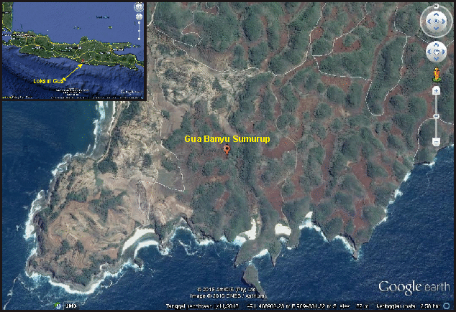 Gambar 1. Lokasi Gua Banyu Sumurup secara administratip berada di Daerah Dusun Pale, Desa Jepitu, Kecamatan Girisubo, Kabupaten Gunung Kidul, Provinsi Yogyakarta dan secara koordinat : N: 468896, E: 9094316, Elevasi 57 Mdpl.

. 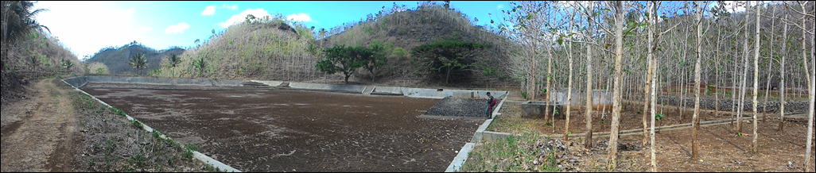Foto 1. Kenampakan bentang alam disekitar lokasi fokus penelitian yang menunjukan sulitnya keberadaan air permukaan sebagai penopang keberlanjutan kehidupan makluk hidup disekitarnya
- Tujuan Penelitian
Adapun tujuan yang diharapkan dari kegiatan penelitian ini adalah :
  - Mampu menjelaskan konsep dan data geologi daerah penelitian.
  - Mampu memberikan skema model sungai bawah permukaan sebagai gambaran informasi kepada masyarakat sekitar lokasi.
  - Mampu Menjelasakan mode Koseptuall hidrogeologi sungai bawah permukaan daerah penelitian
  - Mampu menjawab implementasi ketersedian air bersih terkhususnya dilingkungan sekitar dari data lapangan dan model yang dihasilkann.

- Metode Penelitian
Metode yang dilakukan denganmelalui tahapan-tahapan sebagai berikut:
- Studi Pustaka dan geologi regional, serta persiapan pemetaan geologi lapangan
- Pengambilan data primer langsung dilapangan berupa, data geologi, data pengukuran gua, data sampel batuan, data air, dan data potensi, dan data pendukung lainnya.
- Analisis data lapangan, laboratorium dan studio
- Pengolahan peta, laporan akhir dan lampiran

- Hasil Penelitian

- Geologi Daerah Penelitian
Berdasarkan hasil pengamatan dilapangan, pola geomorfologi daerah penlitian adalah berasal dari satuan bentuk asal karst dengan pembagian bentuk lahan menjadi; satuan bentuk lahan perbukitan karst (K1) dengan pola kemiringan lereng dari landai – curam. Sedangkan statigrafi daerah penelitian berdasarkan pengamatan langsung dilapangan, pengambilan sampel, uji analisa dilaboraturium, didapatkan lokasi penelitian memiliki 2 jenis Satuan litologi batuan berdasarkan urutan umur geologi Muda-Tua, diantaranya ;
- Satuan Batugamping Terumbu Wonosari didaerah penelitian menempati hampir 60% dari keseluruhan lokasi dengan penyebaran kesegala arah, berumur N13 – N14 Miosen Tengah (Blow, 1969). Satuan ini memiliki hubungan beda fasies menjadari dengan Satuan Breksi Vulkanik Wuni.
- Satuan Breksi Polimik Wuni, didaerah penelitian menempati hampir 10% dari keseluruhan lokasi dengan penyebaran spotted di Baratlaut daerah penelitian, berumur Miosen Awal – Miosen Tengah (Blow, 1969) dan memiliki hubungan beda fasies menjari dengan Satuan Batugamping Terumbu Wonosari tetapi dengan umur pengendapan yang relatip lebih singkat..

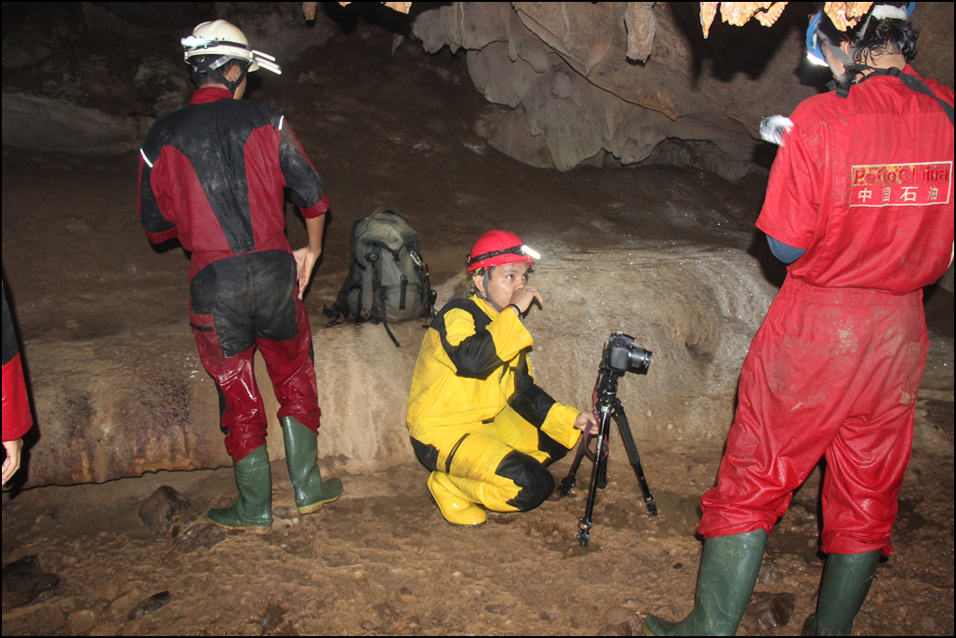
Batugamping Terumbu
Fragmen Andesit
Satuan Breksi Polimik Wuni
Foto 2. Kenampakan kontak tegas batas satuan batuan antara Satuan Batugamping Terumbu Wonosari dan Satuan Breksi Polimik Wuni di dasar sungai bawah permukaan daerah penelitian.
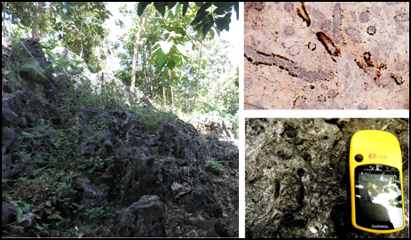
Foto 3. Kenampakan satuan batugamping terumbu Wonosari pada bagian luar gua serta analisa petrografi.
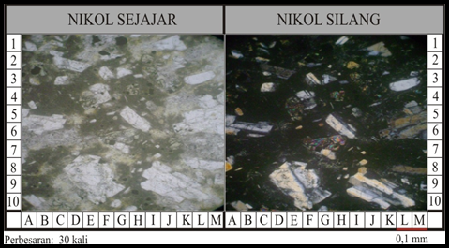
Foto 4. Kenampakan analisa petrografi pada fragmen satuan breksi polimik Wuni dengan penamaan andesit
- Model Konseptual Sungai Bawah Tanah Daerah Penelitian
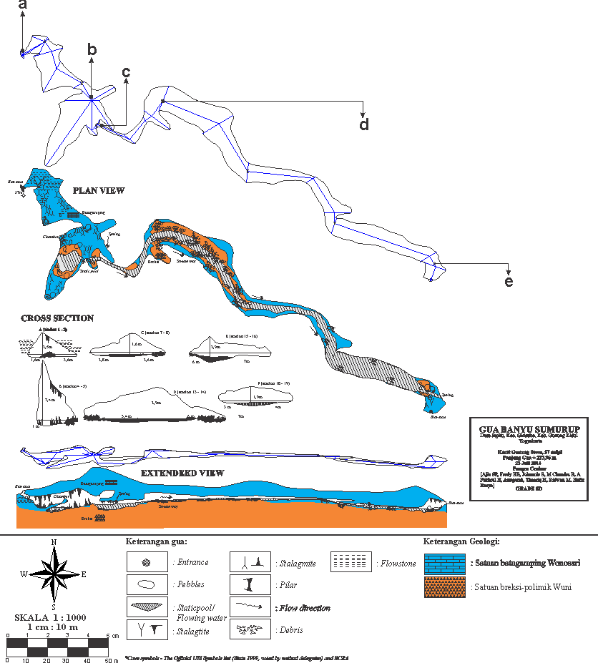
Gambar 2. Plan view, Cross section, dan Extendeed ciew Gua Banyu Sumurup dengan panjang gua ± 227,36 meter
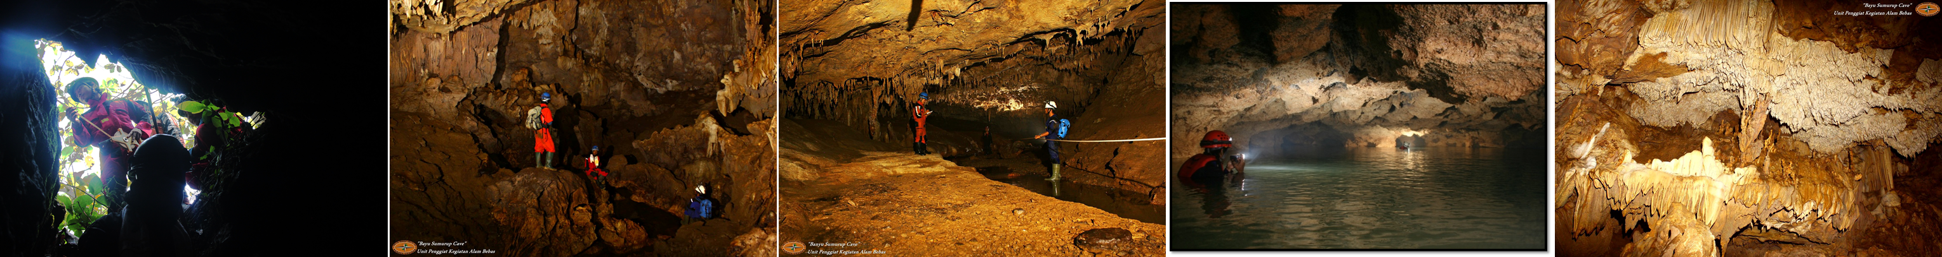
(e)
(a)
(b)
(c)
(d)

Foto 4. Foto kenampakan actual lapangan pada masing-masing titik pengamatan di Gua Banyu Sumurup dengan penjabaran foto; pintu masuk gua (a), chamber/ruangan terbuka awal (b), awal masuk sungai bawah permukan (c), kondisi sungai bawah permukaan (d), tiitk akhir gua Banyu Sumurup (e).

- Model Konseptual Hidrogeologi Gua Banyu Sumurup
Berdasarkan pengamatan dilapangan serta kajian data studio yang telah dilakukan, menunjukan sistem hidrogeologi yang terdapat di Gua Banyu Sumurup adalah terletak pada akuifer semi bebas dengan jenis sistem hidrogeologinya adalah Conduits Flow. Hal ini didasarkan pada kenampakan pola sistem hidrogeologi yang berada didalam Gua Banyu Sumurup yang menunjukan keteradapan aliran sungai bawah tanah dengan dimensi yang besar serta rembesan air permukaan yang melewati celah-celah (frecture) di tubuh batuan dinding Gua Banyu Sumurup.

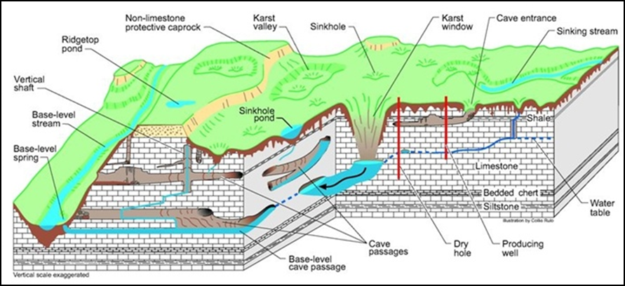

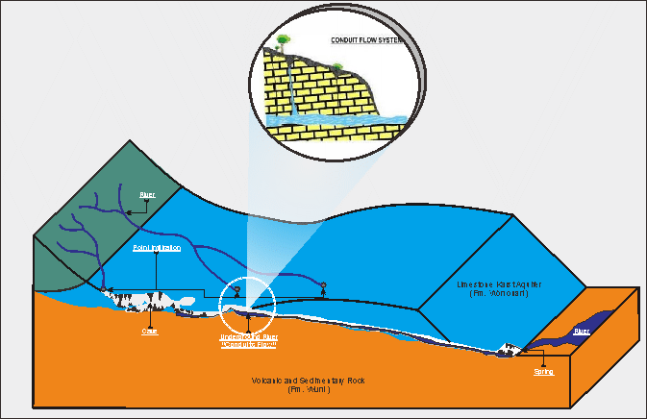
Gambar 3. Model represensasi konseptual hidrogeologi karst menurut Dörfliger, N., Crochet, P., Guérin, R., et al. (2010) (a), dan konseptual model akuifer Gua Banyu Sumurup.

- Implimentasi Sungai Bawah Tanah Gua Banyu Sumurup Terhadap Ketersediaan Air Bersih Kepada Masyarakat Sebagai Sebuah Program dalam Manajeman Lingkungan Hujan Tropis Karst.
Dalam hal kontek pembahan pembahan Implimentasi sungai bawah tanah Gua Banyu Sumurup terhadap ketersedian air bersih bagi masyarakat sekitar sebagai sebaug program dalam manajemen lingkungan hujan tropis karst adalah dengan cara melalui kerjasama yang baik anytara masyarakat dan masyarakat, masyarakat-pemerintah daerah, serta pemerintah daerah dengan pemerinta pusat. Dalam hal ini, tugas masing-masing tentu nya akan berbeda dengan harapan adalah pemerintah pusat turut serta membantu menyediakan peralatan/mesin yang dapat dipasang bahkan dioprasikan dan mampu untuk membantu masyarakat menyelesaiakan permasalahan kekurangan air ini. Untuk pemerintah daerah, tentunya akan bertindak sebagai pelaksana kegiatan atau rencana yang diturunkan dari pemetintah pusat, dalam hal ini sebagai pelaksana. Untuk masyarakat sekitar tentunya akan siap sedia untuk membantu secara gotong royong dalam kegiatan yang diharapakan dapat dilakukan pada daerah mereka. Adapun gambaran konseptuan implimentasi yang diharapkan masyarakat adalah sebagai berikut ;
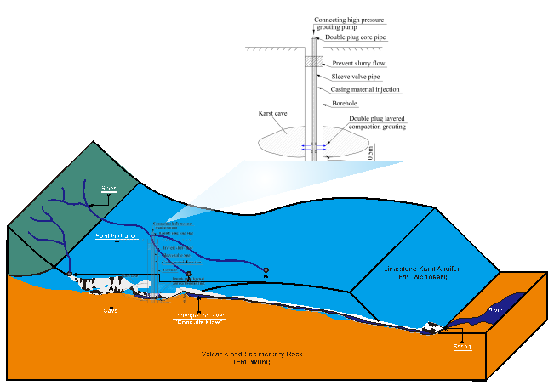
(a)

(b)
Gambar 4. Model represensasi konseptual implimentasi yang diharapkan dilakukan oleh pemerintah daerah disekitar Gua Banyu Sumurup (a), gambaran model pompa di daerah karst (b)
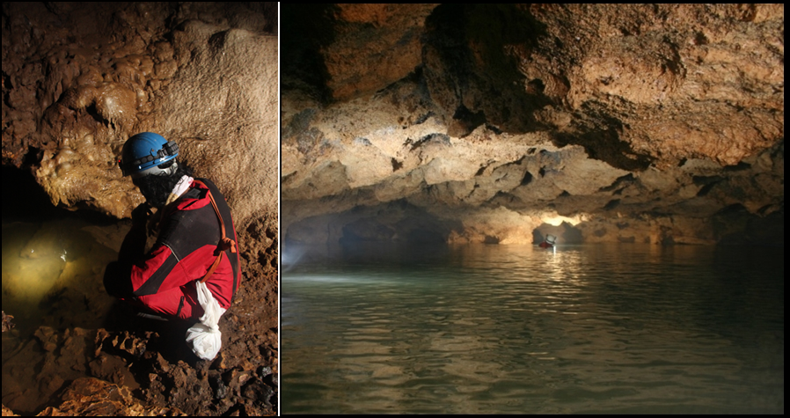
Foto 5. Foto kenampakan ketersedian air di sungai bawah tanah gua Banyu Sumurup yang dapat dikatakan cukup besar dan bisa dimanfaatkan.

- Kesimpulan
Dari keseluruhan penjabaran hasil penelitian diatas, maka dapat disimpulkan dari penelitian ini adalah; lokasi Gua Banyu Sumurup secara administratip berada di Daerah Dusun Pale, Desa Jepitu, Kecamatan Girisubo, Kabupaten Gunung Kidul, Provinsi Yogyakarta dan secara koordinat : N: 468896, E: 9094316, Elevasi 57 Mdpl.
Pola geomorfologi daerah penlitian adalah berasal dari satuan bentuk asal karst dengan pembagian bentuk lahan menjadi; satuan bentuk lahan perbukitan karst (K1) dengan pola kemiringan lereng dari landai – curam.
Statigrafi daerah penelitian berdasarkan pengamatan langsung dilapangan, pengambilan sampel, uji analisa dilaboraturium, didapatkan lokasi penelitian memiliki 2 jenis Satuan litologi batuan berdasarkan urutan umur geologi Muda-Tua, diantaranya ; Satuan Batugamping Terumbu Wonosari yang menempati hampir 60% dari keseluruhan lokasi dengan penyebaran kesegala arah, berumur N13 – N14 Miosen Tengah (Blow, 1969). Satuan ini memiliki hubungan beda fasies menjadari dengan Satuan Breksi Vulkanik Wuni. Satuan Breksi Polimik Wuni, yang menempati hampir 10% dari keseluruhan lokasi dengan penyebaran spotted di Baratlaut daerah penelitian, berumur Miosen Awal – Miosen Tengah (Blow, 1969) dan memiliki hubungan beda fasies menjari dengan Satuan Batugamping Terumbu Wonosari tetapi dengan umur pengendapan yang relatip lebih singkat..
Berdasarkan kajian data studio yang telah dilakukan, sistem hidrogeologi yang terdapat di Gua Banyu Sumurup adalah terletak pada akuifer semi bebas dengan jenis sistem hidrogeologinya adalah Conduits Flow. Hal ini didasarkan pada kenampakan pola sistem hidrogeologi yang berada didalam Gua Banyu Sumurup yang menunjukan keteradapatan aliran sungai bawah tanah dengan dimensi yang besar serta rembesan air permukaan yang melewati celah-celah (frecture) di tubuh batuan dinding Gua Banyu Sumurup.
Dalam hal kontek implimentasi sungai bawah tanah Gua Banyu Sumurup terhadap ketersedian air bersih bagi masyarakat sekitar sebagai sebaug program dalam manajemen lingkungan hujan tropis karst, dapat dikatakan bisa dilakukan dengan memperhatikan sumber ketersedian, dan tetap dengan mempertimbangkan aspek aspek lainnya.

- Daftar Pustaka
ASC. 2009. “Pendidikan dan Pelatihan Dasar Speleologi 13”. Yogyakarta. Tidak dipublikasikan.
Blow, W. H., 1969, ”The Cenozoic Globigerinida, A Study of The Morphology, Taxonomy Evolutionary Relationships and The Stratigraphical Distribution of Some Globigerinida”, E. J. Brill Ed, Leiden, Netherlands.
Dörfliger, N., Crochet, P., Guérin, R., et al. (2010). Methodological guide. Tools of karst hydrogeology. BRGM RP- 58237-EN, BRGM & ONEMA, Orléans.
Bakalowicz, M. (2005). Karst groundwater: a challenge for new resources. Hydrogeology J. , 13, (1), 148-160.
Kusumayudha,Sari B., Zen, MT., Notosiswoyo., G. Rudy Sayoga, 1997. Mekanika Aliran Air Tanah pada Akuifer Karst: Melalui Saluran Fraktal. Media Teknik No.2 Mei Hal 18-24

